MONITORING ŠACHY

PROSINEC 2018

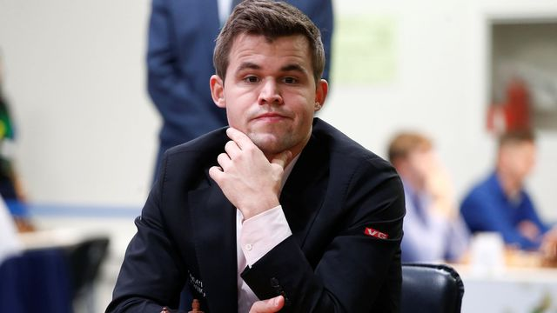

Jeden král vládne všem
Lidové noviny - 31.12.2018
rubrika: Sport - strana: 15 - autor: PAVEL MATOCHA

Magnus Carlsen se po klasickém šachu stal mistrem světa i v tom bleskovém

PETROHRAD/PRAHA Podobně jako lyžaři ve Světovém poháru soupeří nejen ve sjezdu, ale i ve slalomu, obřím slalomu či super-G, mají i šachisté více disciplín. Kromě šachu klasického, kde může partie trvat i sedm hodin, hrají bleskový šach, kde má hráč na celou partii tři minuty s bonifikací dvě sekundy za každý tah, a potom rapid šach s šachovým tempem 15 minut plus 10 sekund za tah. Na rozdíl od alpského lyžování, kde se uděluje křišťálový glóbus i za každou disciplínu, má šachová hra jen jednoho krále, který vládne všem.
Ratingy se v šachu počítají v každé ze tří disciplín zvlášť, protože přece jen mezi vážnou partií v klasickém šachu a zábavnou přestřelkou rychlých rukou v bleskovém šachu je rozdíl. Například poslední vyzyvatel v klasickém zápase o mistra světa Fabiano Caruana je na ratingovém žebříčku v klasickém šachu na druhém místě, kdežto v bleskovém šachu zaujímá až patnáctou příčku. A naopak třeba vítěz nedávného ME v bleskovém šachu a pátý na světovém bleskovém žebříčku Vladislav Artěmijev je v klasickém šachu až na 36. místě.
Přesto je ale v šachu jeden král, který vládne všem třem disciplínám současně. Norský velmistr Magnus Carlsen je světovou jedničkou v klasickém, rapid i bleskovém šachu.
A včera na mistrovství světa v bleskovém šachu svoji dominanci opět potvrdil, když se 17 body z 21 partií turnaj suverénně vyhrál. Sekundovat mu stíhal jen polský mladíček Jan Krzysztof Duda, který se 16,5 bodu skončil druhý. Třetí Hikaru Nakamura již ztrácel propastných 2,5 bodu a čtvrtý Levon Aronjan tři body.
Před bleskovým šampionátem se v ruském Petrohradu hrálo i mistrovství světa v rapid šachu, kde byl Carlsen rovněž favoritem. Jenže v prvním kole prohrál na čas s ratingově o 300 bodů slabším Adamem Tuchajevem a hned poté v druhém kole dostal na frak od ještě slabšího Uzbeka Šamsiddina Vochidova (o 500 elo méně).
U partie s Vochidovem chtěl Carlsen okázale demonstrovat, že první prohra s ním nic neudělala. Takového „čajíčka“ přece porazí lehce, a tak zahájil na nejvyšší úrovni nesmyslným zahájením 1.e4 e5 2. Dh5 Jc6 3. Sc4 – tedy pokusem o šustr mat. Jenže buď otřesen z první kola byl, nebo prostě pýcha předchází pád, každopádně již ve 22. tahu prakticky nechal viset dámu a bylo po partii.
Pak sice zahájil úchvatnou třídenní stíhací jízdu, ale nakonec to stačilo „jen“ na dělené druhé až páté místo, půl bodu za vítězným Rusem Daniilem Dubovem. Chuť si pak Carlsen spravil již zmíněnou triumfální jízdou v bleskovém šachu.
Čím to, že je Carlsen nejlepší ve všech třech disciplínách? Kromě různých spekulativních hypotéz můžete na jednu odpověď vzít jed – prostě a jednoduše rozumí šachu lépe a hraje ho mnohem lépe než všichni ostatní.

Foto autor| FOTO ČTK/AP
Foto popis| Zadumaný Magnus Carlsen minulý týden při klání v Petrohradu

Jeden šachový král vládne všem. Carlsen zvládá tři elitní disciplíny naráz
lidovky.cz - 31.12.2018
strana: 00 - autor: Pavel Matocha

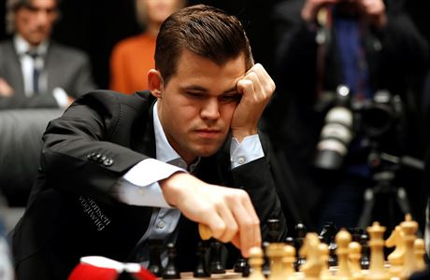

Petrohrad / Praha Podobně jako lyžaři ve Světovém poháru soupeří nejen ve sjezdu, ale i ve slalomu, obřím slalomu či super-G, mají i šachisté více disciplín. Kromě šachu klasického, kde může partie trvat i sedm hodin, hrají bleskový šach, kde má hráč na celou partii tři minuty s bonifikací dvě sekundy za každý tah, a potom rapid šach s šachovým tempem 15 minut plus 10 sekund za tah.
Na rozdíl od alpského lyžování, kde se uděluje křišťálový glóbus i za každou disciplínu, má šachová hra jen jednoho krále, který vládne všem.
Ratingy se v šachu počítají v každé ze tří disciplín zvlášť, protože přece jen mezi vážnou partií v klasickém šachu a zábavnou přestřelkou rychlých rukou v bleskovém šachu je rozdíl. Například poslední vyzyvatel v klasickém zápase o mistra světa Fabiano Caruana je na ratingovém žebříčku v klasickém šachu na druhém místě, kdežto v bleskovém šachu zaujímá až patnáctou příčku. A naopak třeba vítěz nedávného ME v bleskovém šachu a pátý na světovém bleskovém žebříčku Vladislav Artěmijev je v klasickém šachu až na 36. místě.
Přesto je ale v šachu jeden král, který vládne všem třem disciplínám současně. Norský velmistr Magnus Carlsen je světovou jedničkou v klasickém, rapid i bleskovém šachu.
A v neděli na mistrovství světa v bleskovém šachu svoji dominanci opět potvrdil, když se 17 body z 21 partií turnaj suverénně vyhrál. Sekundovat mu stíhal jen polský mladíček Jan Krzysztof Duda, který se 16,5 bodu skončil druhý. Třetí Hikaru Nakamura již ztrácel propastných 2,5 bodu a čtvrtý Levon Aronjan tři body.
Před bleskovým šampionátem se v ruském Petrohradu hrálo i mistrovství světa v rapid šachu, kde byl Carlsen rovněž favoritem. Jenže v prvním kole prohrál na čas s ratingově o 300 bodů slabším Adamem Tuchajevem a hned poté v druhém kole dostal na frak od ještě slabšího Uzbeka Šamsiddina Vochidova (o 500 elo méně).
Zjevně překvapený Magnus Carlsen.
Vyzyvatel Fabiano Caruana měl v této partii černé.
U partie s Vochidovem chtěl Carlsen okázale demonstrovat, že první prohra s ním nic neudělala. Takového „čajíčka“ přece porazí lehce, a tak zahájil na nejvyšší úrovni nesmyslným zahájením 1.e4 e5 2.Dh5 Jc6 3.Sc4 – tedy pokusem o šustr mat. Jenže buď otřesen z první kola byl, nebo prostě pýcha předchází pád, každopádně již ve 22. tahu prakticky nechal viset dámu a bylo po partii.
Pak sice zahájil úchvatnou třídenní stíhací jízdu, ale nakonec to stačilo „jen“ na dělené druhé až páté místo, půl bodu za vítězným Rusem Daniilem Dubovem. Chuť si pak Carlsen spravil již zmíněnou triumfální jízdou v bleskovém šachu.
Čím to, že je Carlsen nejlepší ve všech třech disciplínách? Kromě různých spekulativních hypotéz můžete na jednu odpověď vzít jed – prostě a jednoduše rozumí šachu lépe a hraje ho mnohem lépe než všichni ostatní.

Šachisté uzavřeli rok. Turnajové vítězství obhájil Závůrka
vyskovsky.denik.cz - 31.12.2018
strana: 00

Vyškov - Ani letos se vyškovským šachistům při loučení se starým rokem nepodařilo splnit jejich přání, vrátit na trůn stejnojmenného turnaje domácího hráče.

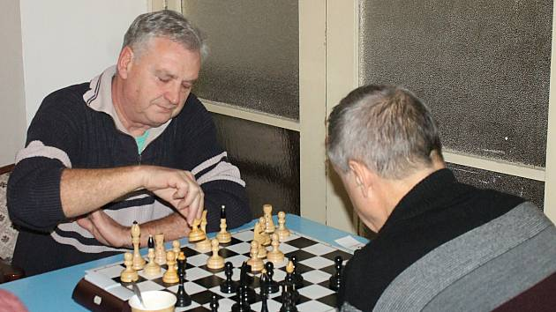

Své loňské vítězství v tradičním klání, které se v závěru roku konalo už po třicáté páté, obhájil šachista SK Prostějov a největší favorit Roman Závůrka. V devíti kolech ztratil jen půl bodu remízou s domácím mladíkem Janem Čermákem. Ten skončil stejně jako loni třetí, ale letos si bilanci vylepšil ziskem titulu okresního přeborníka v rapid šachu, kterého určilo prvních sedm kol turnaje. Hrála se varianta rapidu na dvanáct minut plus tři vteřiny na tah.

Závůrka si pro prvenství dokráčel poměrně jistě, ale přiznal, že s Čermákem nebyl daleko od porážky. „S ním jsem stál nejhůř a byl jsem hodně ohrožený. Ostatní partie jsem měl celkem pod kontrolou, i když i některé další byly těžké. Role favorita není jednoduchá. Je to o aktuální mentální pohodě i sportovní formě. Když se to sejde, pak je to dobré, pak člověk prodá to, co umí. Mně se ve Vyškově obvykle daří, jezdím sem rád. Je tu dobrá atmosféra a všechno klape v pohodě,“ usmíval se po turnaji celkový vítěz.

Ve zmíněné partii s Čermákem v osmém kole Závůrka soupeři nabídl remízu a ten ji přijal, přestože měl velmi reálné vyhlídky na výhru. „Asi jsem mohl hrát dál, ale už jsem cítil únavu, protože jsem měl za sebou tři dlouhé a poměrně těžké partie. A tak jsem v lepší pozici přijal remízu. I ta je velice cenná. Víc mě mrzí, že mně utekl začátek turnaje. Udělal jsem pár hloupých chyb, ve druhém kole jsem remizoval a ve třetím dokonce prohrál. A to se pak těžko dohání,“ vysvětlil Čermák.

Za těžké zápasy označil i souboje se svými oddílovými kolegy. Třeba s Vlastimilem Rozumkem to už byla skoro jistá porážka, ale nakonec vyhrál. V sedmém kole v přímém souboji o okresního přeborníka s Františkem Kejíkem pokračoval v remízové koncovce a opět úspěšně. Mně remíza nestačila, a tak jsem hrál dál. A v časové tísni jsem asi tahal líp než on,“ radoval se z cenného „skalpu“ mnohem zkušenějšího kolegy.

I tyto partie byly klíčem k Čermákovu zisku titulu okresního přeborníka. V této šachové „disciplíně“ jej získal podruhé, premiérový byl před dvěma roky. S celkovou bilanci byl spokojený, ovšem s mírnou výhradou, která byla naznačena v úvodu. „K širšímu okruhu favoritů jsem asi patřil a člověk musí chtít to nejlepší, ale že vyhraju přebor a celkově budu třetí, to jsem opravdu nečekal. Tipoval jsem, že titul získá Jirka Jireš, a že může vyhrát i celkově. Všichni jsme doufali, že konečně vyhraje domácí hráč, vždyť to naposledy bylo v roce 2012,“ dodal k hodnocení Čermák.

Nejstarším hráčem turnaje byl už tradičně Miroslav Jandl, který se odstěhoval z Nemojan a nyní nastupuje za TJ Bojkovice. V únoru bude slavit 90. narozeniny a třinácté místo v konkurenci čtyřiatřiceti „mladíků“ je skvělým výsledkem. Podobně lze vyhodnotit i účast nejmladšího člena startovního pole Ondřeje Charváta z SK Vyškov, byť skončil poslední. Z obou půlbodů měl nefalšovanou dětskou radost.

Zvláštní příchuť měl turnaj pro dlouholetou šachovou osobnost Vyškovska Miroslava Křápka. Zakladatel a jednička kdysi úspěšného klubu v Nesovicích se loučil nejen s rokem, ale i celou bohatou šachovou kariérou. „Šachy si samozřejmě občas a rád zahraju, ale závodně už určitě ne. Prostě už to nedovolí zdraví,“ vysvětlil důvody nyní hráč TJ Sport Bučovice.

Turnaj jako každoročně pořádal šachový klub při městském kulturním středisku Vyškov. Při uzavírání roku se naskýtá příležitost bilancovat. „Vždycky se něco povede a něco ne, to je život. Takže nám se v roce 2018 povedlo navýšit členskou základnu a dnes máme už 42 členů, což tu hodně dlouho nebylo. Jednak jsou to noví, a jsem rád, že hlavně mladí lidé, jednak se někteří bývalí hráči k šachu po čase vrátili. Co se výsledků týká, tak se dalo předpokládat, že áčko opustí přední pozice krajského přeboru první třídy. Odešli největší opory ze Slovenska. Teď si musíme vystačit s vlastními silami, takže střed tabulky odpovídá současným možnostem. Béčko pod novým kapitánem Radimem Majetičem v krajské dvojce zatím ani jednou neprohrálo a má šanci ji vyhrát. V okresním přeboru máme další tři družstva, takže držíme trend, mít v soutěžích zapojeno co nejvíc hráčů,“ sdělil předseda klubu Stanislav Vémola.

Šachové loučení
Konečné pořadí: 1. Roman Závůrka (SK Prostějov) 8,5 bodu, 2. Jiří Jireš 6,5, 3. Jan Čermák (oba MKS Vyškov) 6,5, 4. Radka Slepánková (SK Vyškov) 6, 5. Vladimír Dvořák (Rošáda Prostějov) 6, 6. František Kejík 5,5, 7. Robert Kudlička st. 5,5, 8. Zdeněk Kupčík (vš. MKS Vyškov) 5,5, 9. Jiří Fiala (SK Prostějov) 5,5, 10. Radek Zabloudil (MKS Vyškov) 5,5 atd.

Okresní přebor:
1. Jan Čermák 5,5, 2. František Kejík 5, 3. Jiří Jireš 5, 4. Radka Slepánková 5,5, Robert Kudlička st. 4,5, Zdeněk Kupčík 4,5, 7. Vlastimil Rozumek 4 (MKS Vyškov), 8. Jan Slepánek (SK Vyškov) 4, 9. Tomáš Matula 4, 10. Miroslav Křápek (oba TJ Sport Bučovice) 3,5 atd.

Silvestrovské povídání – ze života sekretariátu ŠSČR
chess.cz - 31.12.2018
strana: 00

Značnou část pracovní náplně zaměstnanců sekretariátu činí úřednické a administrativní práce. Přiznejme si, že obvykle tyto činnosti příliš zábavné nejsou. Přesto i při nich se občas zábavné a vtipné situace objeví. S několika z nich se s vámi podělíme v následujícím silvestrovském povídání a věříme, že vás pobaví stejně, jako pobavily nás. Záměrně neuvádíme konkrétní jména, abychom se případně někoho nedotkli.

Cestovní příkaz

Naše reprezentační výprava letos při cestě na olympiádu do Batumi zvolila nejlevnější variantu dopravy s příletem do tureckého Trabzonu a následně autobusem přes hranice do Gruzie. Nebyla to nejšťastnější volba, protože pořadatelé nebyli schopni zajistit bezproblémový průjezd přes hranice a naše výprava si z cesty odnesla doslova traumatizující zážitky. Jeden z našich reprezentantů následně při vyplňování cestovního příkazu v kolonce „Účel a průběh cesty“ ukázal, že kreativní je nejen za šachovnicí.

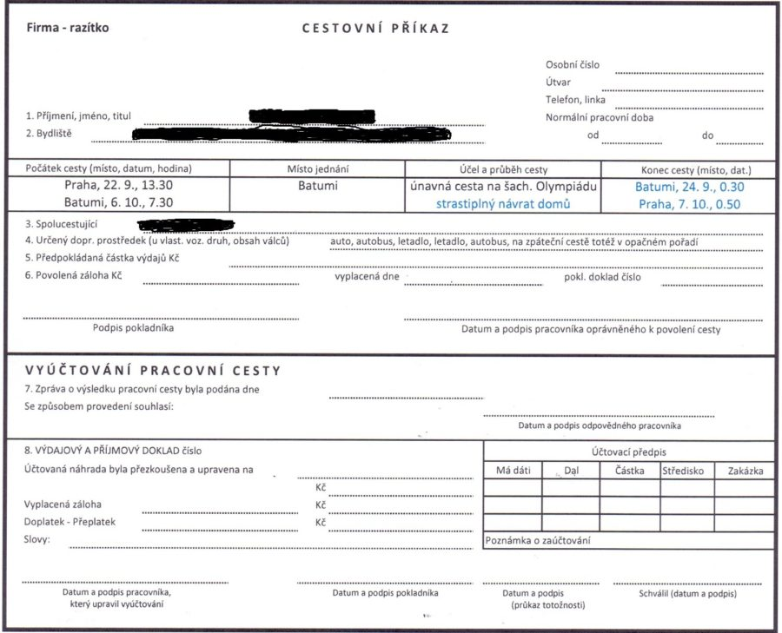

Smlouva

Velmistr a člen širšího reprezentačního týmu obdržel návrh smlouvy s žádostí o vrácení podepsaného vyhotovení, které stačí zaslat zpět v elektronické podobě. Svého úkolu se zhostil vskutku svérázně a na sekretariát zaslal následující soubor:

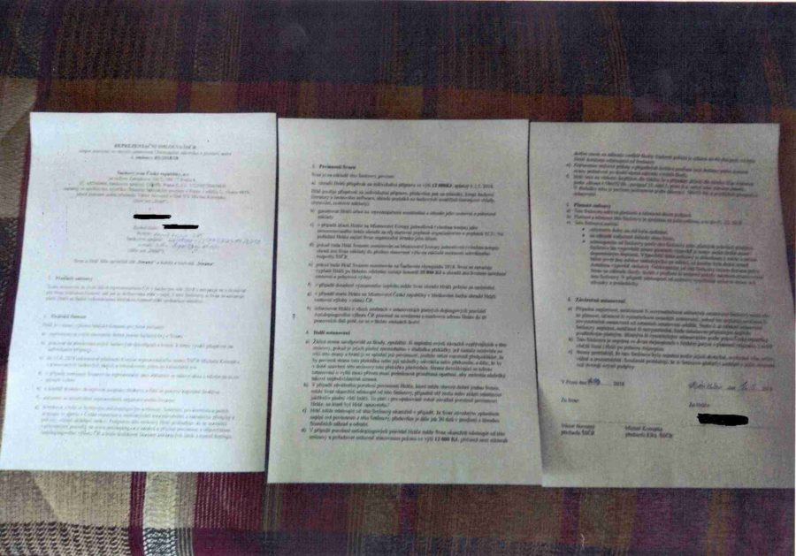

Originalitu rozhodně nelze vytknout.

Telefonát

Na sekretariátu zvoní telefon. Podle hlasu volá postarší pán důchodového věku. „Dobrý den, prosím vás, já tady luštím křížovku a nevím, jak se značí velká rošáda. Můžete mi poradit?“

Dovolenka

Zaměstnanec sekretariátu zpětně vyplňuje formulář dovolenky. Byl si na jeden den zahoubařit do lesů v okolí Bělé pod Bezdězem a přemýšlí, co vyplnit do kolonky „Místo pobytu o dovolené“. Nakonec se rozhodne být co nejkonkrétnější a napíše: „Les okolo papírny v Šubrtově.“ Následně se svým výtvorem pochlubí kolegyni. Ta však namítne, že zas tak konkrétní to není. Zaměstnanec se zamyslí a povídá: „Hm, to je pravda, ty lesy tam jsou dost hluboký,“ a po chvilce dodá, „ale přece nebudu prozrazovat svoje místa!“.

Něco je špatně

Během MČR v bleskovém šachu sedí zaměstnanec sekretariátu u stolku pro hlášení výsledků a zapisuje je. Ke stolku přijde talentovaný junior a zahlásí: „XY vyhrál.“ Zaměstnanec zaznamená výsledek, ale v hlavě mu automaticky naskočí, že něco je špatně. A skutečně, po nějaké době mu to dojde. Ten výsledek přece měla hlásit juniorova maminka! Přestože dotyčný talent je již za hranicí dospělosti, na sekretariátu je známý tím, že bez výjimky všechno za něj stále vyřizuje jeho maminka…

Oběd

Člen VV se chystá dorazit na sekretariát a žádá jednoho ze zaměstnanců, zda by mu přes donáškovou službu neobjednal oběd. Na dotaz, jaké jídlo by to mělo být, odpoví: „Je mi to jedno.“ Zaměstnanec ihned využívá nabídnuté příležitosti a objednává z nedaleké indické restaurace nejpálivější jídlo široko daleko – tzv. Phall, který je na jídelním lístku oceněný sedmi papričkami! Pro normálního smrtelníka je ve své poctivé verzi pro svou pálivost v podstatě nestravitelný. Po příchodu dotyčného člena VV se zaměstnanci sekretariátu škodolibě těší na očekávanou reakci. Marně. Člen VV se totiž ukazuje jako velký milovník pálivých jídel a objednaný oběd si nemůže vynachválit…

Na závěr ještě malý bonus ze schůzí Výkonného výboru.

Kontroverzní usnesení

Člen VV při schvalování trochu kontroverzního usnesení: „Já pro to tu ruku zvednu. Já ji zvednu! Ale vím, že je to špatně!!“

Titul CM

Z debaty o zbytečnosti titulu CM, který dle názoru většiny členů VV slouží jen k obohacování FIDE. Předsedající: „Počkej XY (dlouholetý krajský i republikový funkcionář) je taky CM? To je vůůůůůůůůl.“

Pod palbou

Člen VV pod palbou kritiky od svých kolegů: „Nechte mě bejt! Nechte mě bejt! Já už tady nejsem!“

Nikdo mě nemá rád

Relativně nový člen VV si stěžuje: „Co jsem se stal členem VV, tak už mě tam u nás v kraji nikdo nemá rád.“

Předsedající: (konejšivě) „Já tě mám rád.“

Článek publikován 31. 12. 2018 v rubrice Aktuality na hlavní stránce, Aktuality sekretariát.

Nor Carlsen obhájil titul mistra světa v bleskovém šachu
sport.cz - 30.12.2018
strana: 00 - autor: ČTK, ¦

Nor Magnus Carlsen zůstává mistrem světa v bleskovém šachu. Dvoudenním turnajem v Petrohradě prošel jako jediný bez porážky, z 21 partií dokázal třináct vyhrát a osmkrát remízoval. Zopakoval tak loňský triumf z Rijádu a celkově v této variantě královské hry, v níž mají šachisté na své tahy jen tři minuty, zvítězil už počtvrté.

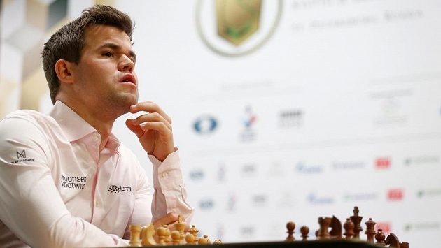

Carlsen, který letos obhájil titul mistra v klasickém šachu, si spravil chuť po nepříliš vydařeném účinkování v rapid šachu, v němž obsadil stejně jako před rokem až páté místo.

O rozruch se staral Polák Jan-Krzystof Duda, přestože byl nasazen až jako číslo 32. Dvacetiletý šachový talent, který nastupuje v české extralize za Pardubice, sice první den prohrál s Carlsenem a s Rusem Pjotrem Svidlerem, ale pak předvedl nevídanou sérii osmi vítězství za sebou a jako jediný až do posledního kola ohrožoval pozici fenomenálního Nora. Třetí skončil stejně jako v rapidu Američan Hikaru Nakamura.

Soutěž žen se stala kořistí Rusky Kateryny Lagnové, která šampionát vyhrála už v roce 2010 ještě v barvách Ukrajiny. Také ona v 17 kolech ženského turnaje ani jednou neprohrála. Překvapivé stříbro stejně jako v rapidu vybojovala Sarasadat Chadelmalšarjehová z Íránu. Mistryně světa Číňanka Ťü Wen-ťün skončila až devátá.

Nenasytný Carlsen. Po klasickém MS vyhrál i šampionát v bleskovém šachu
24zpravy.com - 30.12.2018
strana: 00

PETROHRAD Nor Magnus Carlsen zůstává mistrem světa v bleskovém šachu. Dvoudenním turnajem v Petrohradě prošel jako jedinı bez porážky, z 21 partií dokázal třináct vyhrát a osmkrát remízoval. Zopakoval tak loňskı triumf z Rijádu a celkově v této variantě královské hry, v níž mají šachisté na své tahy jen tři minuty, zvítězil už počtvrté.

Carlsen, kterı letos obhájil titul mistra v klasickém šachu, si spravil chuť po nepříliš vydařeném účinkování v rapid šachu, v němž obsadil stejně jako před rokem až páté místo.

O rozruch se staral Polák Jan-Krzystof Duda, přestože byl nasazen až jako číslo 32.

Dvacetiletı šachovı talent, kterı nastupuje v české extralize za Pardubice, sice první den prohrál s Carlsenem a s Rusem Pjotrem Svidlerem, ale pak předvedl nevídanou sérii osmi vítězství za sebou a jako jedinı až do posledního kola ohrožoval pozici fenomenálního Nora.

Třetí skončil stejně jako v rapidu Američan Hikaru Nakamura.

Soutěž žen se stala kořistí Rusky Kateryny Lagnové, která šampionát vyhrála už v roce 2010 ještě v barvách Ukrajiny.

Také ona v 17 kolech ženského turnaje ani jednou neprohrála. Překvapivé stříbro stejně jako v rapidu vybojovala Sarasadat Chadelmalšarjehová z Íránu. Mistryně světa Číňanka Ťü Wen-ťün skončila až devátá.

Šachista Pardubic senzačně zatápěl norskému mágovi. Carlsen ale nakonec titul obhájil
aktualne.cz +1 - 30.12.2018
rubrika: Ostatní sporty - strana: 00 - autor: ČTK

Nor Magnus Carlsen zůstává mistrem světa v bleskovém šachu. Dvoudenním turnajem v Petrohradě prošel jako jediný bez porážky, z 21 partií dokázal třináct vyhrát a osmkrát remizoval. Zopakoval tak loňský triumf z Rijádu a celkově v této variantě královské hry, v níž mají šachisté na své tahy jen tři minuty, zvítězil už počtvrté.
Carlsen, který letos obhájil titul mistra v klasickém šachu, si spravil chuť po nepříliš vydařeném účinkování v rapid šachu, v němž obsadil stejně jako před rokem až páté místo.
O rozruch se staral Polák Jan-Krzystof Duda, přestože byl nasazen až jako číslo 32. Dvacetiletý šachový talent, který nastupuje v české extralize za Pardubice, sice první den prohrál s Carlsenem a s Rusem Pjotrem Svidlerem, ale pak předvedl nevídanou sérii osmi vítězství za sebou a jako jediný až do posledního kola ohrožoval pozici fenomenálního Nora. Třetí skončil stejně jako v rapidu Američan Hikaru Nakamura.
Soutěž žen se stala kořistí Rusky Kateryny Lagnové, která šampionát vyhrála už v roce 2010 ještě v barvách Ukrajiny. Také ona v 17 kolech ženského turnaje ani jednou neprohrála. Překvapivé stříbro stejně jako v rapidu vybojovala Sarasadat Chadelmalšarjehová z Íránu. Mistryně světa Číňanka Ťü Wen-ťün skončila až devátá.

Nor Carlsen vykročil k obhajobě zlata v bleskovém šachu
isport.cz - 29.12.2018
rubrika: Sport - strana: 00 - autor: ČTK
Po prvním dnu mistrovství světa v bleskovém šachu v Petrohradě je v čele obhájce titulu Nor Magnus Carlsen, který jako jediný ve dvanácti kolech ani jednou neprohrál. Soutěž žen vede Ruska Kateryna Lagnová, která šampionát vyhrála v roce 2010 ještě v barvách Ukrajiny. Zbývajících devět kol se bude hrát v neděli.

V bleskových partiích, v nichž mají šachisté na své tahy jen tři minuty, se favorizovanému Carlsenovi daří mnohem víc než v rapidu, v němž v pátek po třech porážkách obsadil až páté místo. Dnes na něj nikdo nevyzrál, jen pět soupeřů s ním dokázalo uhrát remízu.

Mezi nimi je i Rus Vladislav Artěmjev, který má také 9,5 bodu, ale horší pomocné kritérium. Jeho krajan Daniil Dubov, který překvapil triumfem v rapidu, je s třemi prohrami až na 35. místě. Češi v Petrohradě nehrají.

CARLSEN V POTÍŽÍCH
Haló noviny - 29.12.2018
rubrika: Ze sportu - strana: 16

Mistr světa v šachu Nor Magnus Carlsen i druhý den světového šampionátu v rapid šachu utrpěl překvapivou prohru s Ukrajincem Alexandrem Zubovem, hráčem ze třetí stovky světového žebříčku. Další čtyři partie fenomenální Nor vyhrál, ale před pěti koly závěrečného dne je až na 17. místě. Vede Rus Jan Něpomňaščij, který má o půl bodu více. Soutěž žen vede mistryně světa v klasickém šachu Číňanka Ťü Wen-ťün.

The Guardian: Rusko znovu zachránilo Saúdskou Arábii před ostudou
almanach.cz - 29.12.2018
strana: 00

Mezinárodní nátlak na Saúdskou Arábii měl za následek, že Rijád byl zbaven práva hostit velký šachový turnaj. Avšak, jak píše The Guardian, nedávno zvolený prezident FIDE Arkadij Dvorkovič nejenže oznámil přenesení turnaje do Petrohradu, ale i prohlásil, že Saúdská Arábie zůstává jeho sponzorem.

Kdy byla Saúdská Arábie v tomto měsíci zbavena práva uspořádání velkého šachového turnaje, pořadatelé se rychle domluvili s Rijádem o přenesení té sportovní akce do jiné země, která vyvolává méně rozporů: do Ruska. Jak píše The Guardian, naléhavá jednání vedl bývalý kremelský úředník Arkadij Dvorkovič, který byl nedávno zvolen za prezidenta Mezinárodní šachové federace FIDE. Slíbil, že udělá řízení tohoto druhu sportu průzračnějším.

Jak píše dále The Guardian, Dvorkovič je moderní technokrat, který řídil různé sektory ruské ekonomiky a také organizační výbor světového fotbalového mistrovství. Svou novou funkci dostal v komplikovaných volbách, v jejichž průběhu zazněla obvinění z podplácení a ze státního zasahování. Teď se věnuje velká pozornost tomu, jak dokáže Dvorkovič přeměnit komerční a politickou stránku tohoto druhu sportu.

„Tato konkrétní situace byla vis major. Je přece nenormální. Kdy prostě bereme a přenášíme turnaj do Ruska. Rusko je ale země s velkými šachovými tradicemi. Prostě vím, že když bude mít problémy s uspořádáním nějakého turnaje, Rusko mi vždy pomůže,“ řekl Dvorkovič v rozhovoru se zpravodajem listu.

Jak připomíná autor článku, uspěchané rozhodnutí o přenesení mistrovství světa 2018 v rapid šachu a bleskovém šachu se stalo výsledkem rostoucího mezinárodního nátlaku na Rijád. Šachový svět ještě dlouho před vraždou Džamála Chášukdžího odsoudil tuto zemi za odmítnutí poskytnout víza izraelským šachistům v roce 2017. V tomto roce vznikly shodné obavy a FIDE oznámila nečekaně přenesení mistrovství do jiné země, přitom prohlásila, že Saúdská Arábie zůstává i nadále sponzorem turnaje.

V říjnu zachránilo Rusko Rijád před ostudou, kdy poslalo velkou delegací úředníků a byznysmenů na investiční konferenci, které se odmítli zúčastnit američtí a evropští investoři. Se šachovým turnajem se stalo totéž. Dvorkovič sice nezveřejnil detaily transakce, v níž Petrohrad vytlačil v mimořádných jednáních jiné uchazeče. Řekl ale, že toto rozhodnutí se přijímalo spolu se šachovou federací Saúdské Arábie.

Dosažená dohoda se stala pro Dvorkoviče prověrkou jeho schopnosti řešit složité organizační a politické problémy mezinárodního šachu. Kdy ucházel o tento úřad, vyslovoval se pro větší průzračnost FIDE a pro zvýšení jejího skrovného rozpočtu. Jeho aparát tvrdí, že v nadcházejícím roce bude moci zvýšit objem sponzorských prostředků desetinásobně. Dvorkovičovu protikorupční kampaň však zastínila aktivní lobbyistická úsilí ruské vlády, která prostřednictvím svých velvyslanectví vyzývala národní šachové federace, aby jeho kandidaturu podpořily. V interview pro britský list potvrdil Dvorkovič skutečnost diplomatické podpory, řekl ale, že není na tom nic neobvyklého.

„Obviňovali mě z toho, že ruský prezident a vláda mi poskytovali podporu ve volbách. To je směšné, protože jde o zcela normální věc. Je přece normální, že podporují veřejně ruské kandidáty. Nejde o žádné podplácení, o žádné protiprávní akce. Vyhlásili veřejnou podporu kandidátovi, který chce federaci řídit,“ řekl Dvorkovič.

„Musím hájit zájmy všech členských federací a nejde jen o Rusko. Dokážeme-li však ukázat dobré výsledky, bude to mít kladný vliv na pověst země,“ dodal Dvorkovič, kdy odpovídat na otázku o tom, jak bude jeho administrativa zlepšovat pověst Ruska v zahraničí.

Českolipské sportovce Vánoce dostihly
Českolipský deník +1 - 29.12.2018
rubrika: Sport/Severní Čechy - strana: 14 - autor: ZLATA VOSTRÁ

Č. Lípa – Předvánoční čas byl ve znamení nepříjemných překvapení pro českolipské sportovce. Zřejmě svátky byly v myslích více než soustředění se na své výkony.

VÍTKOVICKÝ DEBAKL

Ještě po cestě do Ostravy se českolipští florbalisté smáli vypsaným kurzům na jejich zápas s Vítkovicemi. Některé sázkové kanceláře se nebály nabídnout sázejícím i kurz 21:1 na výhru týmu ze severu Čech. Jak se ukázalo v zápase, tak se ale nemýlily. Ba dokonce byly s tímto kurzem blíže vstřeleným brankám Vítkovic než Česká Lípa bodům. Nadílka od vítkovických florbalistů se zastavila až na hrozivých 16:7.
V dalším kole se Česká Lípa představí na hřišti tradičního soka z pražských Vinohrad 5. ledna.
Bodově jsou florbalisté na 12. místě ve čtrnáctimístné tabulce. V dalších kolech tedy bude potřeba zabrat a získat dost bodů na poklidnou záchranu. Na tu stále mohou mít pomyšlení, protože bodový rozestup není velký v druhé polovině tabulky. Na osmé Otrokovice, které momentálně drží vstupenku do play off, ztrácí hráči České Lípy pouhé čtyři body.

NAVARA NEZÁŘIL

Nedařilo se ani majiteli bronzu z mistrovství Evropy v bleskovém šachu Davidu Navarovi.
Ten se zúčastnil mistrovství republiky v téže disciplíně v Praze. Před turnajem byl vzhledem k čerstvému bronzu zařazován mezi favority.
Jenže nakonec získal pouze deset bodů z patnácti kol.
Mezi jeho čtyřmi přemožiteli byl i sedmnáctiletý hráč vietnamského původu Thai Dai Van Nguyen, který je považován za velkou naději českých šachů. Navara skončil na mistrovství republiky překvapivě až devatenáctý. Mistrem se stal Viktor Láznička z Pardubic.

NEČEKANÁ PORÁŽKA

Poslední domácí utkání čekalo i na volejbalisty. Proti nim se představili soupeři z Domažlic. Mělo se jednat o pohodové dvojutkání týden před Vánoci. Jenže nervozita otupila českolipské síly.
Vstup do duelu se vůbec nepovedl, ale po prohraném prvním setu se mužstvo zmátožilo a došlo si pro vítězství v prvním klání. Druhé ale prohrálo 0:3 „Prohráli jsme 0:3 a neseme si domů v hlavách otázky, proč jsme úplně otočili a pokazili to se soupeřem, kterého jsme chvíli předtím porazili.“

CHOCOVÁ NAPOSLEDY

Ještě před vánočním víkendem bylo možné nalézt Petru Chocovou na startovní listině plaveckých závodů. Po návratu z MS v Číně rovnou pokračovala na republiku do Plzně. Zde naposledy plavala s příjmením Chocová. Po prvním místě na 50 m prsa se již bude na závodech objevovat jako Petra Weberová.

Region| Severní Čechy

Očekávané události poslední soboty roku 2018
proglas.cz - 29.12.2018
strana: 00 - autor: Filip Breindl

Přinášíme výběr událostí očekávaných v sobotu 29. prosince 2018.

Evropská pouť důvěry na zemi – setkání mladých příznivců ekumenické komunity Taizé – pokračuje ve španělském Madridu.

Na východě Ukrajiny má platit nové příměří mezi vládními vojsky a separatisty podporovanými Ruskem.

V kostele Povýšení svatého Kříže v Prostějově požehná biskup Josef Nuzík některým z koledníků nadcházející Tříkrálové sbírky.

Na Zelené hoře ve Žďáru nad Sázavou v posledních třech dnech roku zpřístupní kostel svatého Jana Nepomuckého, památku UNESCO.

S dvěma vánočními koncerty dnes vystoupí Rapšašský komorní soubor – nejprve od 15 hodin v kostele svatého Jiljí v Třeboni a v 18 hodin potom v kostele Panny Marie Růžencové v Českých Budějovicích.

Živý betlém se objeví od 15 hodin na Masarykově náměstí v Napajedlech na Zlínsku.

Misijní koledování připravilo na dnešek společenství ze Sudoměřic na Hodonínsku, které se věnuje podpoře misijních a charitativních projektů v africké Zambii.

Mistrovství světa v bleskovém šachu probíhá v ruském Petrohradu.

Česká hokejová reprezentace hráčů do 20 let nastoupí v noci na zítřek ve Vancouveru k utkání juniorského mistrovství světa proti domácí Kanadě.

výsledky, fakta
Sport - 29.12.2018
rubrika: Rallye dakar - strana: 10

ŠACHY

MISTREM SVĚTA v rapid šachu se stal v Petrohradě překvapivě Rus Daniil Dubov, který byl nedávno sekundantem Magnuse Carlsena v boji o titul mistra světa v klasickém šachu s Američanem Fabianem Caruanou. Ve světovém žebříčku je až ve čtvrté desítce, ale patnáctikolovým turnajem prošel bez porážky a získal 11 bodů.

CHVILKA NAD ŠACHOVNICÍ
Vyškovský deník +5 - 29.12.2018
strana: 15

Ivancuk v Sitges

Ve ctvrti Sitges v Barcelone se konal v hotelu Sunway ve dnech 14. až 23. prosince pátý rocník šachového festivalu. Ve skupine A nastoupilo 178 hrácu. Nejvetším prekvapením prvního kola byla rychlá prohra favorizovaného Ukrajince Ivancuka s prakticky neznámým juniorem témer o 500 Elo bodu slabším. Ve finiši Ivancuk vyhrál petkrát za sebou a dvema záverecnými remízami získal 7,5 bodu z deseti her, stejne jako skupina na 2.-8. míste. Vyhrál Španel Alonso s 8 body, pátý byl Valentin Dragnev, clen extraligového Durasu Brno.

Sreeshwan, Maralakshikari (2244) – Ivanchuk, Vassily (2717) [A67]. V Sunway Sitges International Chess Festival (1.2), 14. 12. 2018.

1.d4 c5 2.d5 Jf6 3.c4 e6 4. Jc3 exd5 5.cxd5 d6 6.e4 g6 7.f4 Sg7 8. Sb5+ Jfd7 (Moderní Benoni) 9. Jf3 a6 10. Sd3 b5 11.0–0 0–0 12. Kh1 Ve8 13.a3 c4 14. Sc2 Jc5 15. Jd4 (I po jiných používaných tazích stojí akcie bílého výše. Napr. 15. Se3 se osvedcilo v partii Rafayevych, W. (2059) – Mueller, G. (2136), Germany 2010, resp. 15.f5 Jbd7 16. Sg5 Sf6 17.h4 Vb8 18. Dd2 a5 19. Df4 b4 20.axb4 axb4 21. Ja4 Sxg5 22. Jxg5 De7 23. Jxc5 Jxc5 24.fxg6 fxg6 25.e5 Vf8 26.exd6 Vxf4 27.dxe7 Vxh4+ 28. Kg1 Sd7 29. Va5 b3 a bílý vyhrál ve 42. tahu, Perelshteyn, E. (2534) – Bluvshtein, M. (2611), Toronto 2011.)

15... Sg4 16. Dxg4 Sxd4 17.f5 Jbd7 18.fxg6 fxg6 19.e5 Sxe5 (Možná stálo za úvahu 19... Sxc3 20.bxc3 Jxe5. Po tahu v textu objeví bílý vyhrávající manévr.) 20. Sxg6 hxg6 21. Dxg6+ Sg7 22. Df7+ Kh8 23. Dh5+ Kg8 24. Sg5 Dc8 25. Df7+ Kh8 26. Vf4 a matová hrozba rozhoduje. 1–0 Inarkiev, Ernesto (2693) – Ivanchuk, Vassily (2717) [C42]. V Sunway Sitges International Chess Festival (9.2), 22. 12. 2018.
1.e4 e5 2. Jf3 Jf6 3. Jxe5 (Ruská hra, která prý vede docela spolehlive k rovné hre.) 3...d6 4. Jf3 Jxe4 5. Jc3 Jxc3 6.dxc3 (Za dvojpešce na csloupci Řídí Jan Kalendovský

má bílý dve otevrené linie a šanci na královský útok.) 6... Se7 7. Se3 0–0 8. Dd2 Jc6 9.0–0–0 Sf5 10.h4 Dd7

(Zde se zkoušely také tahy 10... Sf6 a 10... Sg4.) 11.h5 h6 12. Jh4 Sh7 13. Kb1 Vae8 14. Sd3 Sxd3 15. Dxd3 Je5 16. Dd5 Sxh4 17. Vxh4 b6 18.c4 (Chce prevést strelce na dlouhou diagonálu, pri tom kontrolovat bod h6.) 18... Ve7 19.b3 Vfe8 20. Sc1 Jg4 21. Df3 Ve4 22. Dg3 Jf6 23. Vdh1 (Nic nedává 23. Sxh6 Vg4 24. Vxg4 Dxg4 25. Dxg4 Jxg4 26. Se3 Jxe3 atd.) 23... Vxh4 24. Vxh4 Ve1 25. Kb2 Je4 26. Df4 De6 27. Vh3 f5 28. Vd3 Df6+ 29. Ka3 (Zdánlive je bílý král v ohrožení, ale bude z toho jen opakování tahu.) 29...a5 30. Vd5 Jc3 31. Vxf5 Jb1+ 32. Ka4 Jc3+ 1/2
Víte, že brnenský šachový rok koncí na Silvestra v klubovne Lokomotivy Radilovým memoriálem v bleskové hre? Prezentace od 9.30 hod., zahájení v 10 hodin. Hraje se 15 kol tempem 3 minuty na partii s bonusem 2 sekundy za tah. Vklad 100 korun.
Rekli o šachu: „Nestací být dobrým hrácem – je treba také dobre hrát.“ (Siegbert Tarrasch)

Jan Drtina Svetozor 1887 Mat 3. tahem Rešení z minulé hlídky: 1. Db7 (hrozí 2. Jf7+) 1... Kxe5 2. Dd7 Kxf4 3. Dd4 mat, 1... Sd5 2. Db8+ Kc5 3.d4 mat, 1... Sb5 2. Vd4+ atd. (Trcala)

Foto popis|
Region| Jižní Morava

V šachu – speciál k MČR
chess.cz - 28.12.2018
strana: 00

Hodinový speciál ČT sport k mistrovství republiky v bleskovém šachu bude mít premiéru v sobotu 29. prosince ve 13:35 na ČT sport, reprízu pak ve středu 2. ledna od 15:10. Po premiéře bude možné se na pořad podívat na adrese:
http://www.ceskatelevize.cz/ivysilani/10213078745-sach
Bleskové partie si rozebereme v elektronické tužce v reálném čase, přičemž kromě analýzy pozice uvidíte i záběry na hráče během partie. Ukážeme si hru všech tří medailistek kategorie žen – Joanny Worek, Olgy Sikorové a Terezy Rodshtein, a také partie vítěze MČR mužů Viktora Lázničky. Samozřejmě se můžete těšit na rozhovory a další reportáže, mimo jiné na novoroční přání divákům od účastníků turnaje. Moderátorem pořadu je Miroslav Langer, na židli pro hosta tentokrát ve studiu usedne Martin Petr.
Článek publikován 28. 12. 2018 v rubrice Aktuality KMK, TOP Aktuality na hlavní stránce.

Proběhl 50. Memoriál Oldy Hájka v bleskovém šachu
orlicky.net - 28.12.2018
strana: 00

Ve středu 26. prosince se v Ústí nad Orlicí uskutečnil tradiční šachový bleskový turnaj "Memoriál Oldy Hájka". Letošního 50. ročníku se zúčastnilo 66 hráčů. Turnaj má již řadu let statut krajského přeboru Pardubického kraje v blesku.
Hrálo se celkem 14 kol tzv. švýcarským systémem s časovým limitem jedna partie 2x3 minuty + 2 sekundy za každý tah.
Silně obsazený turnaj vyhrál mezinárodní velmistr Jan Bernášek se ziskem 12,5 bodů. Druhý skončil šachový mistr Marian Sabol (10,5 bodů) a třetí Oldřich Lorenc s 10 body. Na osmém místě se ziskem 9 bodů se umístil nejlepší hráč z pořádajícího Šachového klubu Ústí nad Orlicí Jan Mareš. Všichni účastníci si odnesli kromě věcných cen i skleničku s logem Šachového klubu Ústí nad Orlicí vyrobenou při příležitosti jubilejního ročníku.
Mezi hráči se našla řada těch, kteří se s Oldou Hájkem, trenérem šachové mládeže, před více jak padesáti lety utkávali na šachovnici. Mezi ně patří také ústecký Jaroslav Volf, který byl v roce 2016 oceněn cenou za rozvoj šachu a celoživotní činnost a vzornou reprezentaci města. Letos Jaroslav Volf obsadil 27. místo. Nejstaršímu účastníkovi turnaje bylo 75 let a nejmladšímu 10 let.

Mistrem světa v rapid šachu je Carlsenův sekundant Dubov
sport.cz - 28.12.2018
rubrika: Ostatní - strana: 00

Mistrem světa v rapid šachu se stal v Petrohradě překvapivě Rus Daniil Dubov, který byl nedávno sekundantem Magnuse Carlsena v boji o titul mistra světa v klasickém šachu s Američanem Fabianem Caruanou. Ve světovém žebříčku je až ve čtvrté desítce, ale patnáctikolovým turnajem prošel bez porážky a získal 11 bodů.

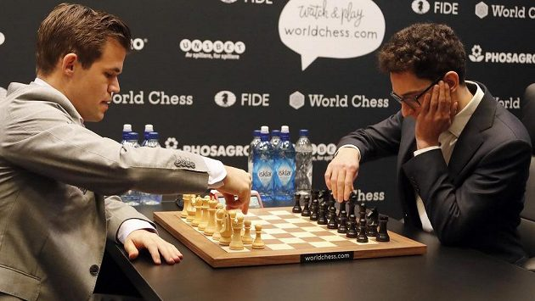
Carlsen po třech porážkách s podstatně slabšími soupeři obsadil s půlbodovou ztrátou páté místo. Soutěž žen vyhrála stejně jako před rokem mistryně světa v klasickém šachu Číňanka Ťü Wen-ťün. Češi v Petrohradě nehráli.

Fenomenální Nor je sice světovou jedničkou i v této zrychlené variantě královské hry, v níž mají hráči na tahy jen 15 minut, ale v Petrohradě se přesvědčil, že v časové tísni může prohrát i se soupeři, kteří by pro něj jinak byli snadným soustem. První protivníky evidentně podcenil a mimo jiné padl do léčky, kterou jeho královně nastražil teprve šestnáctiletý Uzbek Šamsidin Vochidov. Pro norský rozhlas prohlásil, že si nepamatuje, že by někdy hrál tak špatně.

Do posledního dne přesto vstupoval jen půl bodu za sedmičkou nejlepších, ale útok na čelo mu nevyšel. Hned v první dnešní partii ho remízou přibrzdil Dubov, jehož měl při triumfu nad Caruanou ve svém poradním týmu. Rus využil toho, že Carlsenovu hru dokonale zná, a nenechal se ničím překvapit. Smírně skončil i zápas s obhájcem titulu Indem Višvánáthánem Ánandem a byly to vůbec první remízy, které si Carlsen na turnaji připsal po sedmi výhrách a třech porážkách.

Pak sice zdolal ruské šachisty Grigorije Oparina a Dmitrije Andrejkina, ale v posledním kole potřeboval k dostižení Dubova porazit černými Američana Hikarua Nakamuru a to se mu nepovedlo. Druhý skončil Šachrjar Mamedjarov z Ázerbájdžánu, mistr světa z roku 2013, a před Carlsena se díky lepšímu pomocnému kritériu dostali i Nakamura a Rus Vladislav Artěmjev.

Dvaadvacetiletý Dubov má šanci i v bleskovém šachu, který se bude v Petrohradě hrát o víkendu. Před dvěma lety v Dauhá získal v této variantě, v níž mají hráči na tahy jen tři minuty, bronzovou medaili. Zlato z Rijádu bude obhajovat Carlsen.

Carlsen na MS v rapid šachu dál ztrácí
isport.cz - 27.12.2018
rubrika: Sport - strana: 00 - autor: ČTK

Norský mistr světa v šachu Magnus Carlsen i druhý den světového šampionátu v rapid šachu utrpěl překvapivou prohru a znovu mu ji uštědřil šachista z Ukrajiny. Tentokrát se jeho přemožitelem stal Alexandr Zubov, hráč ze třetí stovky světového žebříčku. Další čtyři partie fenomenální Nor vyhrál, ale před pěti koly závěrečného dne je až na 17. místě. Vede Rus Jan Něpomňaščij, který má o půl bodu více.

V Petrohradě se příliš nedaří ani dalším favoritům. Obhájce titulu Ind Višvánáthán Ánand je patnáctý a Rus Sergej Karjakin třiadvacátý. Soutěž žen vede mistryně světa v klasickém šachu Číňanka Ťü Wen-ťün. Češi v Petrohradě nehrají.

Mistr světa v šachu Carlsen utrpěl další porážku, je až sedmnáctý
tyden.cz +1 - 27.12.2018
rubrika: Sport - strana: 00 - autor: ČTK

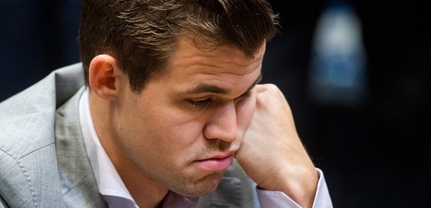

Norský mistr světa v šachu Magnus Carlsen i druhý den světového šampionátu v rapid šachu utrpěl překvapivou prohru a znovu mu ji uštědřil šachista z Ukrajiny. Tentokrát se jeho přemožitelem stal Alexandr Zubov, hráč ze třetí stovky světového žebříčku.

Další čtyři partie fenomenální Nor vyhrál, ale před pěti koly závěrečného dne je až na 17. místě. Vede Rus Jan Něpomňaščij, který má o půl bodu více. V Petrohradě se příliš nedaří ani dalším favoritům. Obhájce titulu Ind Višvánáthán Ánand je patnáctý a Rus Sergej Karjakin třiadvacátý. Soutěž žen vede mistryně světa v klasickém šachu Číňanka Ťü Wen-ťün. Češi v Petrohradě nehrají.

NA 64 POLÍCH
Vyškovský deník +5 - 27.12.2018
rubrika: Sport/Aktuálně - strana: 15 - autor: (kal)

Láznička vítězí. V pražském Kongresovém centru bojovalo 316 mužů na Otevřeném mistrovství ČR v bleskovém šachu (tempo 3 min. + 2 sek. za tah). Výsledek: 1. Viktor Láznička 13 (15), 2.
Vlastimil Babula (oba 1. Novoborský ŠK) 12,5, 3. Peter Michalík (Unichess) 12. Z Jihomoravanů byli nejlepší 37. Bronislav Vymazal (Moravská Slavia) 9,5, 51. Miroslav Pakosta (Jezdci Jundrov) 9,5, 54. Tomáš Vojta (Moravská Slavia) 9 bodů. – Mistrovství žen odehrálo 48 účastnic, zvítězila Joanna Worek (ŠK Polabiny) 12,5 (15). Z Jihomoravanek byla nejlepší 22. Daniela Dumková (Šachy Zastávka) 8 bodů.

Jihomoravský přebor mládeže. Výsledky 6. kola: Kvasaco Vacenovice – ŠK Kuřim D 3:2, Jezdci Jundrov – Šachy Zastávka A 2,5:2,5, Duras Královo Pole B – ŠK Kuřim F 4:1, SK Vyškov – Lokomotiva Brno D 5:0, ŠK Kuřim E – Šachy Zastávka B 5:0, Lokomotiva Brno C – ŠK Kuřim G 1:4. Vede Kvasaco Vacenovice 15 před Šachy Zastávka A 13 a ŠK Kuřim D 12 bodů.
Černý střelec. Předvánoční rapid v Maloměřicích přilákal deset účastníků. Pořadí: 1.–2. Jan Píše (Spartak Adamov), Karel Martišek (Lok.
Brno) 5,5 (6), 3. Radek Machara (nereg.) 3,5.
Vyškov. Rapid pro děti a mládež měl 16 účastníků.
Výsledek: 1. Robert Kudlička 4,5 (5), 2.–3. Patrik Pukowietz, Martin Kužílek 4 (všichni Sportovní klub Vyškov).
Dobšice. Adventní rapid mládeže odehrálo 25 šachistů. Výsledek: 1.–3. Jakub Molík, Tomáš Frk, Ondřej Molík 6 (7), 4. Pavel Jordán (všichni GPOA Znojmo) 5, 5.–6. Jiří Veselý (Sokol Dobšice), Matouš Kolář (GPOA Znojmo) 4,5.
Královo Pole. Rapid O přeborníka Králova Pole v kategorii dětí měl 29 účastníků z Brna, Kuřimi a Zastávky.
Výsledek: 1.–2. Adam Jánský, Martin Lúč 6,5 (7), 3.–5. Prokop Šmídek, Jiří Grausgruber, Jakub Holubec (všichni Duras Královo Pole) 5.
Ratíškovské šachy. Turnaj mládeže v desetiminutovkách odehrálo v Ratíškovicích 62 zájemců. Výsledek: 1. Matěj Tajovský 6 (7), 2.–4.
Filip Nezval (oba Duras Královo Pole), Ondřej Hronek (ŠK Kuřim), Matyáš Hrádek (ŠK Hustopeče) 5,5, 5.–10. Šimon Tajovský (ŠK Kuřim), Ludmila Tutková (Veselí n. Mor.), Jan Brož (Duras Královo Pole), Vilém Faja (Lok. Brno), Marek Hruška (Sportovní klub Vyškov), Robin Vaněk (Sokol Kyjov) 5 bodů atd.

Region| Jižní Morava

Krátce
Haló noviny - 27.12.2018
rubrika: Ze sportu - strana: 15

JIHOSTROJ VEDE

Volejbalisté Českých Budějovic porazili v šlágru 13. kola extraligy Karlovarsko 3:1. V souboji prvních dvou týmů oplatil Jihostroj soupeři jedinou porážku v sezoně a upevnil si vedení v tabulce. Díky výhře 3:1 nad Odolenou Vodou se na druhé místo posunulo Kladno. Stejně bodů má i třetí Liberec, který si bez ztráty setu poradil s Ostravou. Karlovarsko je o bod zpět čtvrté.

JUNIORKY DOMINOVALY

Ruský krasobruslařský šampionát ovládly juniorky, které zařadily do volné jízdy čtverné skoky. Překvapivě zvítězila 14letá Anna Ščerbakovová před stejně starou Alexandrou Trusovovou. Olympijská vítězka Alina Zagitovová selhala ve volné jízdě a propadla se z vedoucí pozice po krátkém programu na páté místo. Dvojnásobná mistryně světa Jevgenija Medveděvová pokazila krátký program a skončila sedmá.

ŠIPULIN KONČÍ

Ruský biatlonista Anton Šipulin, olympijský vítěz a mistr světa, ukončí v 31 letech kariéru. Jeho posledním startem bude v sobotu tradiční závod smíšených dvojic na fotbalovém stadionu v Gelsenkirchenu. Šipulin získal na MS sedm medailí, na olympiádách vybojoval s ruskými štafetami zlato a bronz. Letos do Pchjongčchangu ho ale MOV nepustil, pozvánku na hry dostali jen prokazatelně »čistí« ruští sportovci.

OCELÁŘI PROHRÁLI

Oceláři Třinec podlehli při své premiéře na Spenglerově poháru Magnitogorsku 1:2 po nájezdech. V Davosu vedli od úvodu druhé třetiny po přesilovkové trefě Adamského, ale v 53. min. vyrovnal Maxim Matuškin a v rozstřelu rozhodl Ljubimov. Třinec tak čeká dnes druhý a závěrečný duel ve skupině Torrianni proti finskému celku KalPa Kuopio.

CARLSEN NEMĚL DEN

Obrovské překvapení se zrodilo v úvodu MS v rapid šachu v Petrohradě. Mistr světa Nor Magnus Carlsen hned na startu utrpěl dvě porážky s hráči, kteří jsou v žebříčku hluboko pod ním. V prvním kole Carlsen prohrál černými figurami s Ukrajincem Tuchajevem, který je až v osmé stovce světového žebříčku. Vzápětí kapituloval bílými figurami v partii s teprve 16letým Uzbekem Vochidovem, jenž dosud nemá splněnou ani velmistrovskou normu.

50. MEMORIÁL OLDY HÁJKA V BLESKOVÉM ŠACHU
ustinadorlici.cz - 26.12.2018
strana: 00

Ve středu 26. prosince se v Ústí nad Orlicí uskutečnil tradiční šachový bleskový turnaj "Memoriál Oldy Hájka". Letošního 50. ročníku se zúčastnilo 66 hráčů. Turnaj má již řadu let statut krajského přeboru Pardubického kraje v blesku. Hrálo se celkem 14 kol tzv. švýcarským systémem s časovým limitem jedna partie 2x3 minuty + 2 sekundy za každý tah.

Silně obsazený turnaj vyhrál mezinárodní velmistr Jan Bernášek se ziskem 12,5 bodů. Druhý skončil šachový mistr Marian Sabol (10,5 bodů) a třetí Oldřich Lorenc s 10 body. Na osmém místě se ziskem 9 bodů se umístil nejlepší hráč z pořádajícího Šachového klubu Ústí nad Orlicí Jan Mareš. Všichni účastníci si odnesli kromě věcných cen i skleničku s logem Šachového klubu Ústí nad Orlicí vyrobenou při příležitosti jubilejního ročníku.

Mezi hráči se našla řada těch, kteří se s Oldou Hájkem, trenérem šachové mládeže, před více jak padesáti lety utkávali na šachovnici. Mezi ně patří také ústecký Jaroslav Volf, který byl v roce 2016 oceněn cenou za rozvoj šachu a celoživotní činnost a vzornou reprezentaci města. Letos Jaroslav Volf obsadil 27. místo. Nejstaršímu účastníkovi turnaje bylo 75 let a nejmladšímu 10 let.

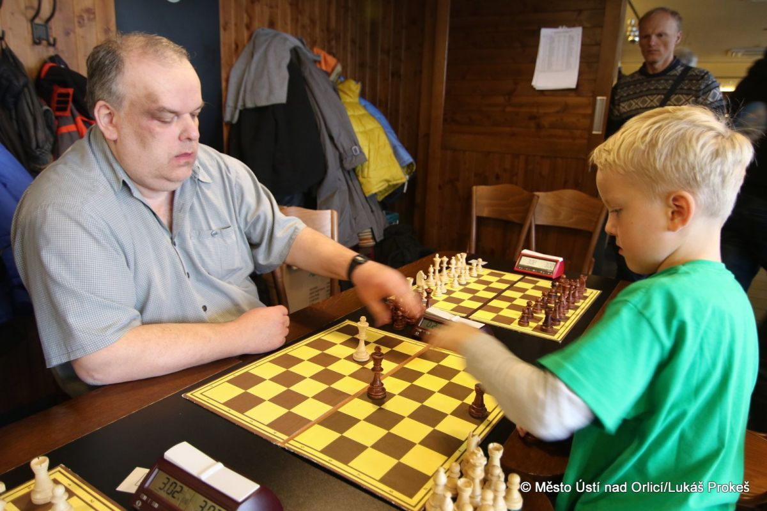

Nor Carlsen na MS v rapid šachu dvakrát nečekaně prohrál
sport.cz - 26.12.2018
rubrika: Ostatní - strana: 00

Obrovské překvapení se zrodilo v úvodu mistrovství světa v rapid šachu v Petrohradě. Nejlepší šachista současnosti Nor Magnus Carlsen hned na startu utrpěl dvě porážky s hráči, kteří jsou v žebříčku hluboko pod ním. Další tři partie sice vyhrál, ale po první třetině patnáctikolového turnaje je až na 76. místě a na vedoucí trio ztrácí 1,5 bodu.

V prvním kole Carlsen prohrál černými figurami s Ukrajincem Adamem Tuchajevem, který je až v osmé stovce světového žebříčku. Vzápětí kapituloval bílými figurami v partii s teprve šestnáctiletým Uzbekem Šamsidinem Vochidovem, jenž dosud nemá splněnou ani velmistrovskou normu.

Carlsen je přitom i v rapid šachu světovou jedničkou. V této zrychlené variantě královské hry dvakrát získal světové zlato a nedávno v Londýně právě až v rapid šachu zdolal Američana Fabiana Caruanu, když předtím všechny klasické partie souboje o titul mistra světa skončily remízami.

V čele je překvapivě Íránec Aliréza Firouzja, který ztratil jen půl bodu za jednu remízu. Stejný bodový zisk, ale horší pomocné kritérium mají Rusové Dmitrij Andrejkin a Jan Něpomjaščij, který loni v Rijádu vybojoval bronzovou medaili. Soutěž žen vede mistryně světa v klasickém šachu Číňanka Ťü Wen-ťün. Češi v Petrohradě nehrají.

Domácími šachisty roku jsou Štoček a Sikorová
sport.cz - 24.12.2018
strana: 00 - autor: ČTK, ¦

Českými šachisty roku byli v anketě domácího svazu vyhlášeni Jiří Štoček a Olga Sikorová. Do Síně slávy byl uveden Lubomír Kaválek, který v 70. a 80. letech patřil do užší světové špičky. Talentem roku se stal Jan Vykouk, stříbrný z mistrovství Evropy do 18 let.

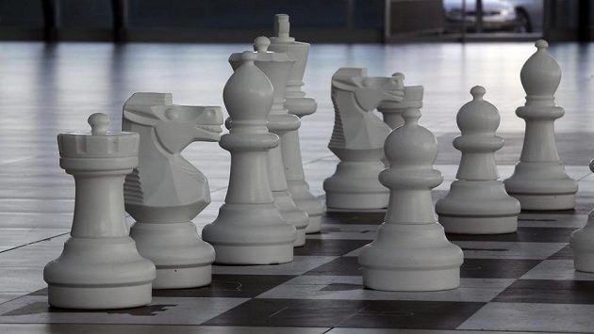

Štoček si ocenění vysloužil především vítězstvím na květnovém nominačním turnaji v Praze, zaujal i výhrou černými figurami nad Číňanem Wej-i na šachové olympiádě. Sikorová, která anketu ovládla už v letech 2013 a 2014, se letos pošesté stala českou mistryní v klasickém šachu.

Kaválek, jenž v srpnu oslavil 75. narozeniny, se řadu let držel v první desítce světových šachistů. V roce 1968 emigroval do USA a s americkým týmem získal na šachových olympiádách jednu zlatou a pět bronzových medailí. Nyní se věnuje trénování, psaní a komentování.

Hokej a šachy
ČT 1 - 22.12.2018
pořad: Branky, body, vteřiny - vysíláno: 19:45 - pořadí zprávy: 06

Petr VICHNAR, moderátor
--------------------
Zeměpisně jsou to sousedé, ale v tabulce je dělí propastných 25 bodů. V osmatřicátém kole Šance ligy se utkaly Jihlava a Třebíč a Dukla znovu zjistila, že to s Horáckou Slavií nemá vůbec lehké.

redaktor
--------------------
Včera pomohl (nesrozumitelné) brněnské Kometě. Dnes nastoupil v dresu Třebíče na ledě Jihlavy. V osmnácté minutě však nestačil na zakončení Lukáše Anděla, kdy ujel v oslabení a otevřel skóre. Poté se však brankář Třebíče vyznamenal, když rozhodčí nařídil po faulu na Čechovského trestné střílení, které vychytal. Vejmelku nakonec prostřelil až ve třicáté deváté minutě Petr Štindl a Jihlava tak vedla nad Třebíčí po dvou třetinách 2:0.

Petr VICHNAR, moderátor
--------------------
Třebíč vzdoruje Jihlavě statečně, za stavu 2:2 se prodlužuje. Mistrem republiky v bleskovém šachu se v Praze stal Viktor Láznička, v otevřeném patnáctikolovém turnaji, kterého se zúčastnily tři stovky hráčů si vítězství zajistil až v poslední partii.

redaktorka
--------------------
Republikového mistrovství se letos zúčastnil rekordní počet šachistů a šachistek. Včetně kompletní domácí špičky. Překvapivě se nedařilo bronzovému medailistovi z nedávného mistrovství Evropy, Davidu Navarovi. Ztratil čtyři partie a skončil až devatenáctý. Vítězem turnaje se stal se ziskem 13 bodů Viktor Láznička.

Viktor LÁZNIČKA, vítěz MČR v bleskovém šachu
--------------------
Nakonec to nebylo tak jednoznačné, jak to vypadalo třeba po deseti kolech, protože jsem ztratil v závěru pár remíz a poslední dvě partie byly také velmi napínavé, s Davidem Navarou jsem mohl v předposledním kole prohrát, takže to bylo velmi dobrodružné.

redaktorka
--------------------
Mezi ženami zvítězila Jolana Voreková.

Mistry ČR v bleskovém šachu jsou Láznička a Woreková
blesk.cz - 22.12.2018
strana: 00

Mistry České republiky v bleskovém šachu se dnes v Praze stali Viktor Láznička a Joanna Woreková. Osminásobný vítěz David Navara, který před dvěma týdny v této variantě královské hry získal bronz na mistrovství Evropy ve Skopji, skončil až devatenáctý.

Láznička prošel patnáctikolovým turnajem bez porážky a připsal si jedenáct výher a čtyři remízy. Zopakoval tak své triumfy z let 2011 a 2016. I další místa obsadili šachisté, jimž se v bleskových partiích s tříminutovým limitem obvykle daří. Druhý skončil Vlastimil Babula a třetí Peter Michalík.

Navara utrpěl čtyři porážky a získal jen deset bodů. Mezi jeho přemožiteli byl i sedmnáctiletý Thai Dai Van Nguyen, hráč vietnamského původu, který je považován za největší talent českého šachu. Dnes obsadil šesté místo.

Soutěž žen vyhrála stejně jako před dvěma lety Woreková, přestože dvakrát prohrála. Po 15 kolech měla o bod víc než loňská vítězka Olga Sikorová.

V jihočeské divizi šachu zdolali hráči Sokola B rivala z Bechyně
Táborský deník - 17.12.2018
rubrika: Sport / Táborsko - strana: 10 - autor: (paš)

Táborsko – Po čtvrtém kole I. jihočeské divize šachistů se pasovalo do role nejvýše postaveného zástupce Táborska „béčko“ táborského Sokola. Pomohla mu k tomu nejtěsnější domácí výhra v okresním derby s Bechyní.
Mezi třemi doposud neporaženými týmy zůstávají hráči Spartaku MAS Sezimovo Ústí, ale druhá sezónní remíza je v pořadí soutěže srazila až na 4. příčku.

VÝSLEDKY TÁBORSKÝCH DRUŽSTEV VE 4.
KOLE: Sokol Tábor B – ŠS Mild Bivoj Bechyně 4,5:3,5

(výhry Žilavý, Bartoš, Havlůj – Brom, Absolon, remízy Rosenzweig – Bernáth, Loskot – Malý, Krbúšik – Marek),

Spartak Sezimovo Ústí – VŠTE České Budějovice A 4:4 (výhry Válek, Petráněk, remízy Janda, Hrubý, J. Novák, P. Novák).
Další výsledky 4. kola: ČZ Strakonice B – DDM Písek B 6:2, Šachklub NN Písek B – ŠK Český Krumlov 4:4, Slovan Jindřichův Hradec – Tatran Prachatice 1:7.

POŘADÍ SOUTĚŽE PO 4. KOLE: 1. Strakonice B 10 bodů, 2. Šachklub NN Písek B 10, 3. Sokol Tábor B 9, 4.
Spartak MAS Sezimovo Ústí 8, 5. Prachatice 7, 6. Český Krumlov 7, 7. QCC České Budějovice B 5, 8. VŠTE České Budějovice A 4, 9. DDM Písek B 3, 10. ŠS Mild Bivoj Bechyně 1, 11. Jindřichův Hradec 0, 12. VŠTE České Budějovice B 0.

Region| Jižní Čechy

Rekordní počet účastníků na MČR v bleskovém šachu
chess.cz - 11.12.2018
strana: 00

Na mistrovství České republiky v bleskovém šachu, které se uskuteční 22. prosince v Kongresovém centru Praha, se zaregistrovalo rekordních 323 účastníků.

V kategorii open (Hlavní město Praha open) je přihlášeno 277 hráčů včetně Davida Navary, Viktora Lázničky a dalších členů českého reprezentačního týmu. Titul z loňského roku obhajuje Miloš Jirovský. Do kategorie žen (European Institute open) se přihlásilo 46 hráček a i zda je přihlášena téměř kompletní ženské reprezentace včetně obhájkyně loňského prvenství Olgy Sikorové.

Účast je garantována všem, kteří se přihlásili do stanoveného termínu přihlášek a zároveň zaslali turnajový vklad. V případě, že se pořadatelům ještě podaří zvýšit kapacitu hracího sálu vhodným uspořádáním stolů, mohou být do turnaje přijati další zájemci podle pořadí došlých přihlášek po termínu na adresu sekretariat@chess.cz.

Článek publikován 11. 12. 2018 v rubrice Aktuality na hlavní stránce, Aktuality sekretariát.

Zprávy krátce
Metro +1 - 11.12.2018
rubrika: Sport - strana: 15 - autor: ČTK

Sdruženáři zkusí být běžci

Němečtí sdruženáři Johannes Rydzek a Fabian Riessle okusí o víkendu atmosféru Světového poháru běžců na lyžích.
Olympijští šampioni nastoupí v sobotu do sprinterských závodů v Davosu.
Potvrdili to zástupci německého lyžařského svazu.

Navara šestý

David Navara obsadil šesté místo na mistrovství Evropy v rapid šachu ve Skopji. Český velmistr nedokázal navázat na bronzovou medaili ze šampionátu v bleskovém šachu, který v makedonské metropoli skončil v pátek. Navara získal z třinácti víkendových partií deset bodů, další český reprezentant Viktor Láznička skončil sedmý.

Regionalni mutace| Metro - jižní Čechy

Výsledkový servis
Sport - 11.12.2018
rubrika: Aktuálně - strana: 21

ŠACHY

DAVID NAVARA obsadil šesté místo na mistrovství Evropy v rapid šachu ve Skopji. Český velmistr nedokázal navázat na bronzovou medaili z šampionátu v bleskovém šachu, který v makedonské metropoli skončil v pátek. Navara získal z 13 víkendových partií deset bodů, další český reprezentant Viktor Láznička skončil sedmý. Mistrem Evropy se stal Rus Valerij Popov, další medailové pozice obsadili jeho krajan Andrej Jesipenko a Turek Vahap Sanal. Všichni získali o půl bodu více než Navara. Šampion v bleskové hře Vladislav Artěmjev z Ruska skončil v pomalejší variantě, v níž mají hráči na partii limit 25 minut, dvanáctý.

Navara byl na mistrovství Evropy v rapid šachu šestý, Láznička sedmý
sport.iDNES.cz +1 - 10.12.2018
rubrika: Ostatní sporty - strana: 00 - autor: iDNES.cz, ČTK

David Navara obsadil šesté místo na mistrovství Evropy v rapid šachu ve Skopji. Český velmistr nedokázal navázat na bronzovou medaili z šampionátu v bleskovém šachu, který v makedonské metropoli skončil v pátek.
Navara získal z 13 víkendových partií deset bodů, další český reprezentant Viktor Láznička skončil sedmý.

Mistrem Evropy se stal Rus Valerij Popov, další medailové pozice obsadili jeho krajan Andrej Jesipenko a Turek Vahap Sanal. Všichni získali o půl bodu více než Navara. Šampion v bleskové hře Vladislav Artěmjev z Ruska skončil v pomalejší variantě, v níž mají hráči na partii limit 25 minut, dvanáctý.

Šachový velmistr Jansa se stal mistrem světa v 76 letech
rakovnicky.denik.cz +1 - 7.12.2018
rubrika: Ostatní sporty - strana: 00 - autor: Vladimír Malinovský

Lysá nad Labem - Jsou sporty, ve kterých se stanete mistrem světa v sedmnácti, jsou další, ve kterých to zvládnete v jednadvaceti a v některých si počkáte až do šestatřicti. Ale stát se mistrem světa v 76. letech? Nemožn0! Kdepak! V šachu se vám to klidně stát může.

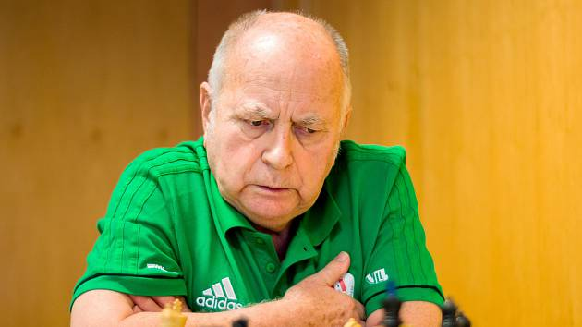
Živoucím důkazem je velmistr Vlastimil Jansa, který získal titul mistra světa v kategorii 65+ před několik dny ve slovinském Bledu, když v napínavém finiši zvládl výborně poslední kolo, získal 9,5 bodu z 11 partií a po několika stříbrných medailích z let minulých pověsil na krk tu všemi toužebně očekávanou zlatou.

Velmistr Jansa, bývalý reprezentant a olympionik, mistr republiky v letech 1964, 1974 a 1984, je stále neobyčejně šachově činný, aktivně hraje, trénuje české talenty, je nehrajícím kapitánem mužské šachové reprezentace ČR a v posledních několika letech pravidelně nastupuje v extraligových utkáních za tým Výstaviště Lysá nad Labem. Právě tomuto týmu pomohl jen pár dní po návratu z Bledu k historickému vítězství 4,5:3,5 nad devět let neporaženým družstvem z Nového Boru.

„My všichni mu vyjadřujeme obdiv, vážíme si ho a velmi se těšíme na šachové přednášky, které pro hráče ŠK JOLY Lysá nad Labem pravidelně v oddílové klubovně pořádá. Pokud ho chcete vidět na živo za šachovnicí, uritě zamiřte v lednu do Lysé na zápasy Extraligy“, uvedl Miloš Havlena z lyského klubu.

Šachisté Těšína získali historický bod
karvinsky.denik.cz +1 - 5.12.2018
rubrika: Ostatní sporty - strana: 00 - autor: Redakce
Český Těšín /FOTO/ – Nejvyšší soutěž šachistů pokračovala druhým kolem. Nováček soutěže z Českého Těšína získal v domácím prostředí svůj první bod za remízu s Turnovem.

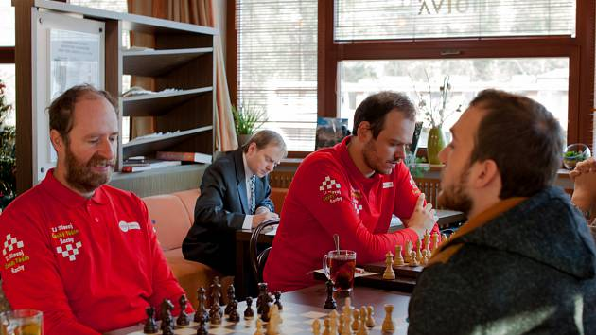
Slavoj Český Těšín – Gasco Pardubice 1,5:6,5

Jednoznačný výsledek je pro domácí až příliš krutý. Utkání bylo mnohem zajímavější, než se na první pohled zdá.

„Nezačalo to špatně. Jako první zaznamenal cennou remízu Kawulok s Neumanem, střední hra přešla do dámské koncovky, kde pokusy na výhru většinou končí věčným šachem. O chvíli později se dohodli na remíze Wiewiora s Repkou v pozici, ve které se nevyměnil ani jeden pěšec a situace byla zablokována,“ popisoval kapitán domácích Václav Mitura.

Remízy mohly pokračovat. Petr proti Gibiecovi vsadil všechny síly na útok proti králi, Gibiec statečně odolával, ale jedna nepřesnost jej stála partii. Na první šachovnici získal Molenda dva pěšce proti Movsesjanovi, ovšem jeho král nebyl zcela bezpečný, a i když pozice byla obranyschopná, vyžadovala přesnost, což se Molendovi v časové tísni nepovedlo.

Pardubice se tak dostaly do náskoku, který už nepustily. „Straka a Hollan čelili černými figurami ratingově silnějším hráčům a soustředěnému tlaku se neubránili. Nejdramatičtější partie se hrála na čtvrté šachovnici, kde Štoček vytvářel neustálý tlak na pevné postavení pozice našeho Langnera a asi po pětihodinovém manévrování pozici otevřel, Langner zvolil plán útoku proti králi, kterého ale soupeř ubránil a následně proměnil pěšce v dámu a zvítězil,“ popisoval Mitura nejzajímavější partii dne.

Body: Mroziak, Wiewiora a Kawulok po 0,5 – Movsesjan, Alexejenko, Štoček, Votava a Petr po 1, Hráček, Repka a Neuman po 0,5.

Nejzajímavější partii měl opět Langner, který černými figurami čelil Krausovi. Po zahájení vznikla velmi ostrá pozice, která přešla do koncovky, kde měl bílý jezdec proti sobě čtyři pěšce, ale výhodu to Langnerovi nepřineslo a partie dospěla k další remíze.

Piesikovi proti Vykoukovi se partie bílými figurami již od zahájení nevydařila a marně bojoval o vyrovnání. Stav tak byl 3:3.

V partii Sodoma – Miturová měli oba hráči rošády na opačných křídlech. Na šachovnici zůstali nestejní střelci a těžké figury. „Vůbec jsem nedokázal odhadnout, který král je více zranitelný. Navíc Magdaléna bojovala od dvacátého tahu s nedostatkem času, ale skvěle z toho vybruslila a nakonec našla nejslabší místo v pozici černého,“ chválil Mitura vítěznou partii.

V poslední partii však Straka prohrál s Cyborowským, takže duel skončil remízou. „I tak je to úspěch, máme první bodík v soutěži,“ zůstal skromný Mitura.

Skvělé! Anežka Nová se stala mistryní Čech v šachu
Klatovský deník - 4.12.2018
rubrika: sport klatovsko - strana: 13 - autor: (kn, mm)

Most, Klatovy – Na severu Čech v Mostu proběhlo mistrovství Čech dětí v šachu do osmi a deseti let. A také Šachklub Sokol Klatovy měl na turnajích své zastoupení.
V kategorii dívek do osmi let dosáhla obrovského úspěchu Anežka Nová, která ziskem 5,5 bodu vybojovala zlatou medaili před dalšími čtyřmi soupeřkami, které získaly jen o půl bodu méně.
Nová v turnaji využila především výhodu bílých figur, když všechny čtyři partie s bílými figurkami vyhrála a zaslouženě se může pyšnit titulem mistryně Čechdívek do 8 let pro rok 2018. „Velký úspěch Anežku určitě nastartuje do dalšího tréninku a věříme, že svůj talent a tréninkovou píli zúročí poslední březnový víkend při mistroství České republiky, které se bude konat ve FrýdkuMístku,“ uvedl Karel Nováček z klatovského Šachklubu.
Mezi chlapci do deseti let bojovali hned tři klatovští borci. Výborný vstup do turnaje měl Martin Bukvaj, který po většinu času bojoval na předních šachovnicích.
Bukvajovi se bohužel pak nepovedly tři závěrečné partie a ziskem čtyř bodů mu utekl postup na MČR. O půl bodu více než Martin Bukvaj získalo jeho dvojče Jan. Poslední klatovský zástupce Martin Vilášek vybojoval tři body. „Kluci každopádně vynikali svojí bojovností a ukázali, že klatovský šach se o svoji budoucnost nemusí obávat,“ řekl na závěr Karel Nováček.

Družstvo Pardubic se vyhouplo do čela
Mladá fronta DNES - 4.12.2018
rubrika: Kraj Pardubický - strana: 15 - autor: (vot)
Pardubičtí šachisté zaznamenali o víkendu v Českém Těšíně a FrýdkuMístku další dvě výhry a vzhledem k tomu, že favorit soutěže z Nového Boru zaváhal v bitvě s Výstavištěm Lysá nad Labem, vyšvihli se po čtyřech odehraných kolech na první příčku. Za nimi je Výstaviště, Nový Bor spadl na třetí.

Regionalni mutace| Mladá fronta DNES - pardubický kraj

CHVILKA NAD ŠACHOVNICÍ
Vyškovský deník +5 - 1.12.2018
rubrika: Sport / Aktuálně - strana: 15

Řídí Jan Kalendovský

12. Jbd2 h6 13.h4 Jf6 14. Sg3 d5 15.exd5 Jfxd5 16. Se5 Jf5 17. Sxg7 Kxg7 18.g3 Jf6 19. Sa6 Sa8 20. Sd3 Jd6 21. Vfd1 Jd7 22. Je4 Jf5 23. Jed2 g5!? (V desetiminutovce udržela bílá poziční převahu, černá se snaží tedy hru komplikovat.) 24.hxg5 hxg5 25. Se4 Df6 26. Sxa8 Vxa8 27. Vxa8 Vxa8 28. Kg2 Vh8 29. Vh1 Vxh1 30. Kxh1 Jd6 31. Je5 Dh6+ 32. Kg2 Jf6 33. Jdf3 Jfe4 34. Jh2 (V poněkud horší pozici, kdy nejspíš připadalo v úvahu 34... Dh7, končí partii hrubá chyba ruské velmistryně.) 34... Dg6?? 35. Jxg6 a černá se vzdala. 1–0 Víte, že: Zápas o mistra světa v Londýně po 12 remízách v klasických partiích vyhrál v tie-breaku Nor Magnus Carlsen nad Američanem Fabianem Caruanou 3:0 a svůj titul obhájil.
Řekli o šachu: „Pokud mistr chyboval, zkus zjistit, proč to udělal.“ (čínské přísloví) Dáma přišla o dámu. Nedávný vylučovací turnaj 64 žen o mistrovství světa FIDE se hrál v ruském ChantyMansijsku a ve finále se utkaly 27letá Číňanka Ju Wenjun s 28letou Ruskou (dříve Ukrajina) Katerinou Lagno. Ve vážných partiích skončil zápas 2:2 a následoval tie-break v rapid šachu. Ten přinesl vítězství Číňance 3:1 a celkově tedy 5:3.

Lagno, Kateryna (2556) – Ju, Wenjun (2568) [B31]
WCh Women 2018 Khanty-Mansiysk (6.4), 22. 11. 2018

1.e4 c5 2. Jf3 Jc6 3. Sb5 (Rossolimova varianta sicilské.) 3...g6 4.0–0 Sg7 5. Ve1 e5 6.a3 Jge7 7. Jc3 0–0 8. Sc4 d6 9.d3 h6 10. Jd5 (Zde se zkoušelo spíš 10. Vf1 nebo 10.h3.) [10... Kh7 11.c3 f5 12.exf5 gxf5 13.b4 Jg6 14.b5 Ja5 15. Sa2 Se6 16. Da4 b6 17. Sd2 Vg8 18. Vad1 Dd7 19. Jh4 Sh8 20. Jxg6 Vxg6 21. Dh4 Vag8 22.g3 Df7 23.c4 Sf6 24. Jxf6+ Vxf6 25.f4 Vg4 26. Dh3 Vfg6 27. Vf1 Dg7 28. Kh1?? (Okamžitě prohrává. Lepší bylo 28. Kg2.) 28... Sc8 (Šlo také 28... Vxg3 29.hxg3 Vxg3 s výhrou.) 29. Dh5 Sb7+ 30. Kg1 Vxg3+ 31.hxg3 Vxg3+ 32. Kf2 Vg2+ a mat ve dvou tazích. 0–1

Ju, Wenjun (2568) – Lagno, Kateryna (2556) [B06] WCh Women 2018 KhantyMansiysk (6.8), 23 .11. 2018

1.d4 d6 2. Jf3 g6 3.e4 Sg7 4. Sc4 e6 5.0–0 Je7 (Hraje se tzv. Moderní obrana.) 6.a4 0–0 7.c3 Jd7 8.a5 Vb8 9. De2 b6 10.axb6 axb6 11. Sf4 Sb7

Bohuš Přikryl Münchner Neueste Nachrichten 1902 Mat 3. tahem

Foto popis|
Region| Jižní Morava

